UD3.EXAME Práctico
DAM1-Contornos de Desenvolvemento 2024-25
26/03/2025

1. Exercicio Caixa Branca (6) 2
Solución 3
2. Exercicio Caixa Negra (4) 4
Solución 5

- Puedes utilizar apuntes y materiales que consideres pero deberás realizar los programas individualmente. En caso contrario se retirará el examen.
- Indica la autoría del código incluyendo un comentario con tu nombre y apellidos.

- Descarga, se é o caso, o código fonte do exercicio do repositorio (ou onde che indique o profesor). Recoméndase configuralo nun novo proxecto Java. Precisarás a librería de probas de Junit5.
- Resposta no propio documento editable, amplía as táboas se é necesario.
- Entrega: O documento coas respostas en PDF e os ficheiros de código fonte que xeraras (Clases de probas solicitadas)
- Tiempo máximo: 1:30 horas

1. Exercicio Caixa Branca (6)
Dado o seguinte enunciado e a implementación levada a cabo pol@ programador@, aplica a técnica de Proba do Camiño Básico e realiza as seguintes tarefas:
- Representa o grafo de fluxo
- Calcula a complexidade ciclomática (de McCabe)
- Detalla os camiños independentes e elabora os casos de proba
- Implementa unha clase de proba en Junit5.
  - Engade un comentario de Autoría na clase de probas.
- Executa as probas, analiza os resultados, identifica posibles erros no código e como correxilos.
  - Engade captura do resultado da execución das probas amosando cobertura.

Nota: Para probar valores decimais utiliza o seguinte método:
assertEquals(valor esperado, valor real, tolerancia)
onde tolerancia é a marxe de erro tolerada na proba por cuestións de precisión. Podes usar o valor 0.01

Enunciado
Implementa unha clase MathUtils con un método factorial(int n) que devolva o factorial dun número enteiro positivo. O método debe lanzar unha excepción se n é negativo.

Implementación
public class MathUtils {
public static int factorial(int n) {
if (n < 0) {
throw new IllegalArgumentException("O número debe ser positivo");
}
int resultado = 1;
for (int i = 1; i <= n; i--) {
resultado *= i;
}
return resultado;
}
}

Solución
Grafo de fluxo

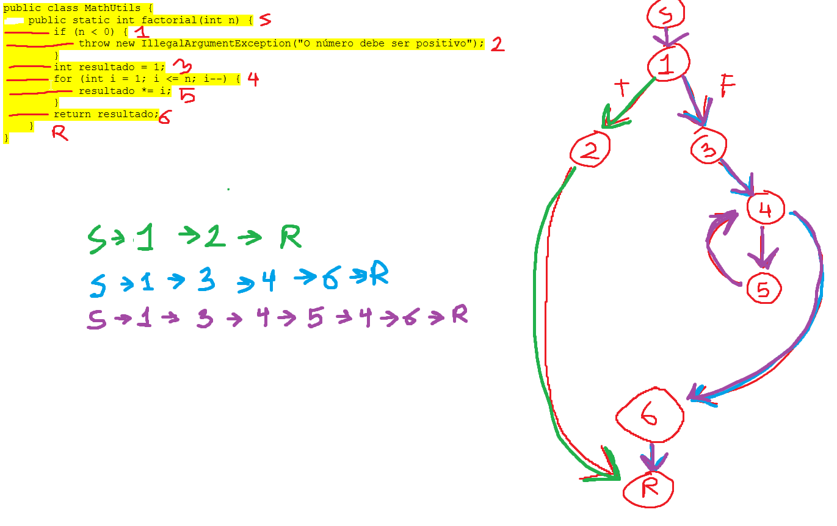

Complexidade ciclomática
V(G) = 3

Camiños independentes
- S → 1 → 2 → R
- S → 1 → 3 → 4 → 6 → R
- S → 1 → 3 → 4 → 5 → 4 → 6 → R

Casos de proba
Entrada | Valor Esperado
1 | 1
2 | 2
3 | 6

Clase de Probas en Junit5
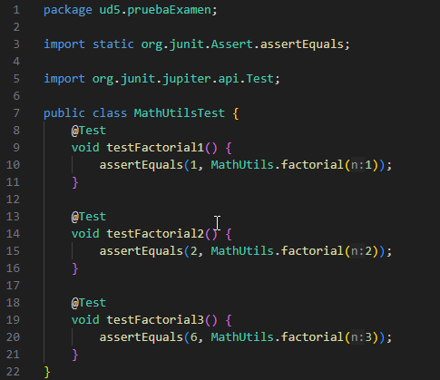

Captura/s do resultado de executar as probas
// Amosa captura da primeira execución das probas e da cobertura.

Erro/s atopados
// Error: Todos los resultados dan 0. El bucle va para atrás de forma infinita eventualmente multiplicando por 0

2. Exercicio Caixa Negra (4)
Dado o seguinte enunciado e a implementación levada a cabo pol@ programador@:
- Crea unha táboa de clases de equivalencia
- Xera casos de proba correspondentes indicando as clases de equivalencia cubiertas en cada caso.
- Implementa unha clase de proba en Junit5.
  - Engade un comentario de Autoría na clase de probas.
- Executa as probas e amosa o resultado.

Enunciado:
Crea unha clase PasswordValidator con un método isValid(String password). A clave é válida se:
- Ten polo menos 8 caracteres.
- Contén polo menos unha letra maiúscula.
- Contén polo menos un número.
Implementación:
public class PasswordValidator {
public static boolean isValid(String password) {
if (password.length() <= 8) {
return false;
}
boolean hasUpperCase = false;
boolean hasDigit = false;
for (char c : password.toCharArray()) {
if (Character.isLowerCase(c)) {
hasUpperCase = true;
}
if (Character.isDigit(c)) {
hasDigit = false;
}
}
return hasUpperCase || hasDigit;
}
}

Solución
Táboa de Clases de Equivalencia
Condición de Entrada | Clases Válidas | Clases Non Válidas
PASSWORD | Cadena de como mínimo 8 caracteres (1)  Mínimo debe haber 1 dígito (2)  Mínimo debe haber una mayúscula (3) | Longitud de menos de 8 (4)  No contiene un dígito (5)  No contiene una mayúscula (6)

Casos de proba con clases de equivalencia válidas
Entrada1 | Entrada2 | Entrada3 | Clases incluidas
contraseñaSegura123 | abcdeABCDE123 | B2c3d4e5f6 | (1)(2)(3)

Casos de proba con clases de equivalencia non válidas
Entrada1 | Entrada2 | Entrada3 | Clases incluidas
…

Clase de Probas en Junit5
// Pega o teu código aquí. Engade o ficheiro á entrega

Captura do resultado de executar as probas
// Amosa captura da primeira execución das probas

